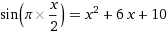

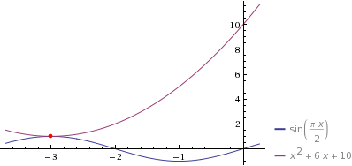

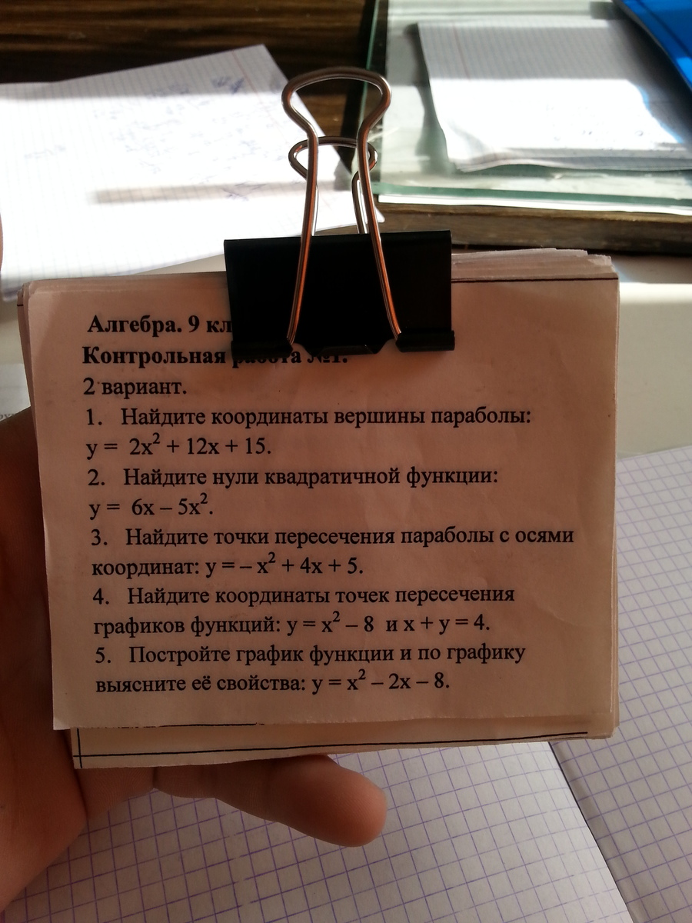
Хо = -в / 2а = -12 / 2*2 = -12 / 4 = -3
Уо = 2*9 + 12*(-3) + 15 = 18 – 36 + 15 = -3
6х – 5х² = 0
х(6 – 5х)= 0
х₁ = 0
6 – 5х = 0
5х = 6
х = 6/5 = 1,2
х = 0 у = 5
у = 0 = -х² + 4х + 5
Квадратное уравнение, решаем относительно x:
Ищем дискриминант:
D=4^2-4*(-1)*5=16-4*(-1)*5=16-(-4)*5=16-(-4*5)=16-(-20)=16+20=36;
Дискриминант больше 0, уравнение имеет 2 корня:
x₁=(√36-4)/(2*(-1))=(6-4)/(2*(-1))=2/(2*(-1))=2/(-2)=-2/2=-1;
x₂=(-√36-4)/(2*(-1))=(-6-4)/(2*(-1))=-10/(2*(-1))=-10/(-2)=-(-10/2)=-(-5)=5.

х² – 8 = 4 – х
х² + х -12 = 0
Квадратное уравнение, решаем относительно x:
Ищем дискриминант:
D=1^2-4*1*(-12)=1-4*(-12)=1-(-4*12)=1-(-48)=1+48=49;
Дискриминант больше 0, уравнение имеет 2 корня:
x₁=(√49-1)/(2*1)=(7-1)/2=6/2=3;
x₂=(-√49-1)/(2*1)=(-7-1)/2=-8/2=-4.
у₁ = 4 – х = 4 – 3 = 1.
у₂ = 4 – (-4) = 16
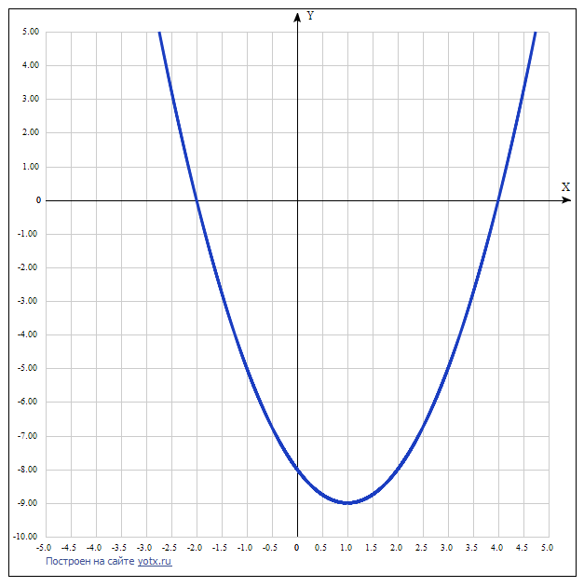

y(x)=x²−2x−8
Таблица точек

x | y
-5.0 | 27
-4.5 | 21.25
-4.0 | 16
-3.5 | 11.25
-3.0 | 7
-2.5 | 3.25
-2.0 | 0
-1.5 | -2.75
-1.0 | -5
-0.5 | -6.75
0 | -8
0.5 | -8.75
1.0 | -9
1.5 | -8.75
2.0 | -8
2.5 | -6.75
3.0 | -5
3.5 | -2.75
4.0 | 0
4.5 | 3.25
5.0 | 7

